# 数据库集群设计

## SQL数据库问题分析与解决之道

### 单实例SQL数据库问题分析

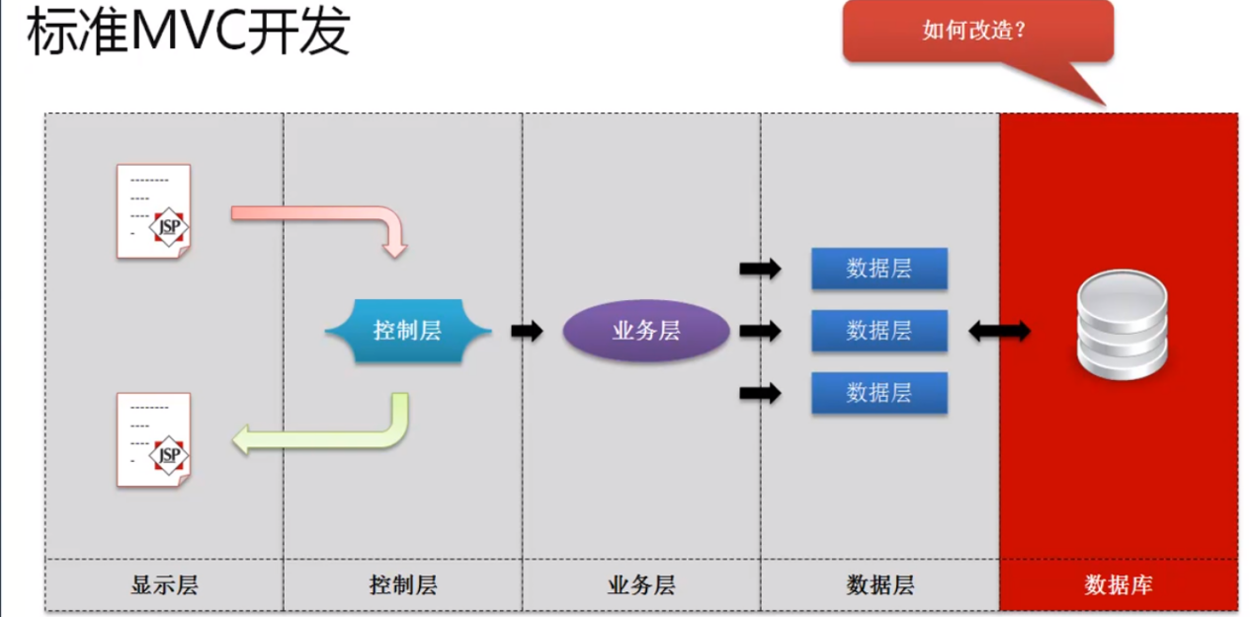

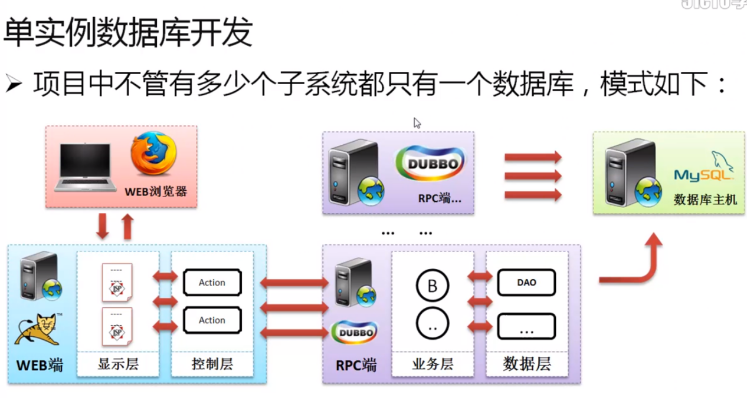

从数据本质来讲，可以简单的分为三类数据：结构化数据、内存数据（缓存）、轨迹数据（GPS记录汽车运行线路，每2秒发送一条记录）。

利用关系型数据库，可以存放的只能够使一些整理好的数据。但是在这样的情况下，我们依然需要考虑各种可能存在的问题。



既然一个数据库无法满足三高（高性能、高并发、高可用），那么就可以使用多个数据库，最简单的情况就是，每一个子系统都是用自己的一个数据库，这样就是先了数据库的分散保留，某个子系统出现问题后，不会影响其他系统的运行。

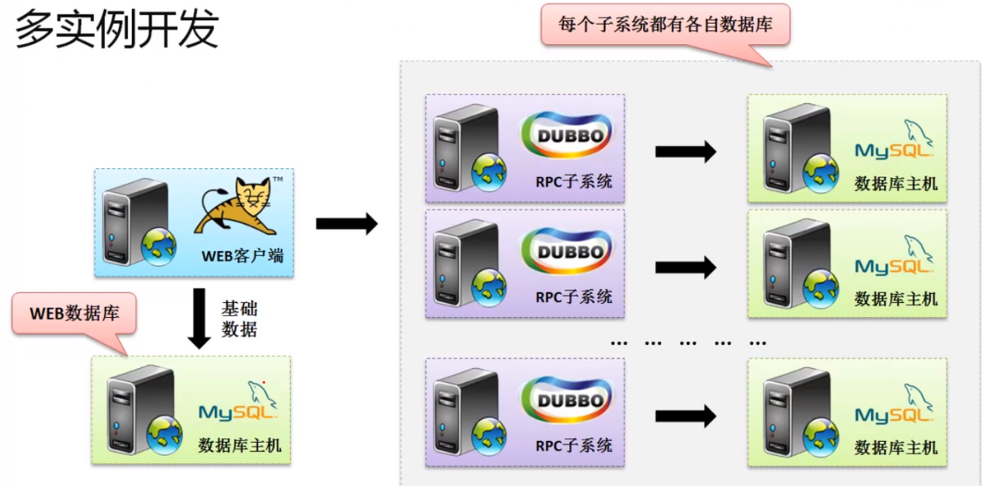

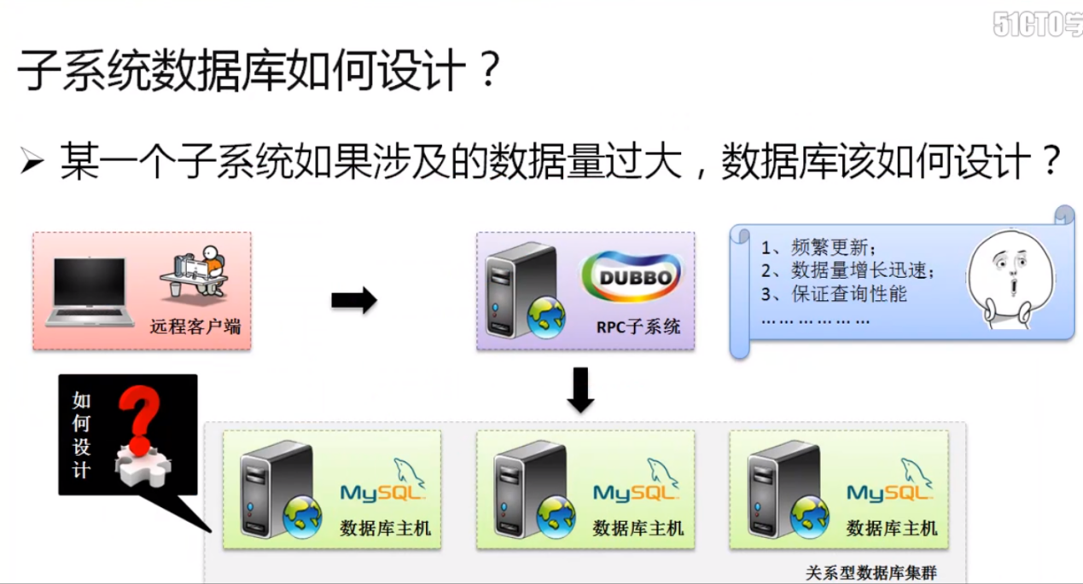

### 库表分离设计

对于库表设计，最简单的理解：

* 使用更多的数据库完成同样的功能。
* 库表设计完全避免了关系型数据库中的所谓关联关系的设置。

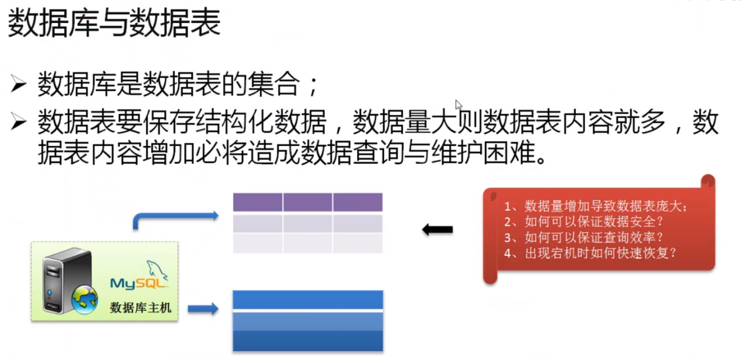

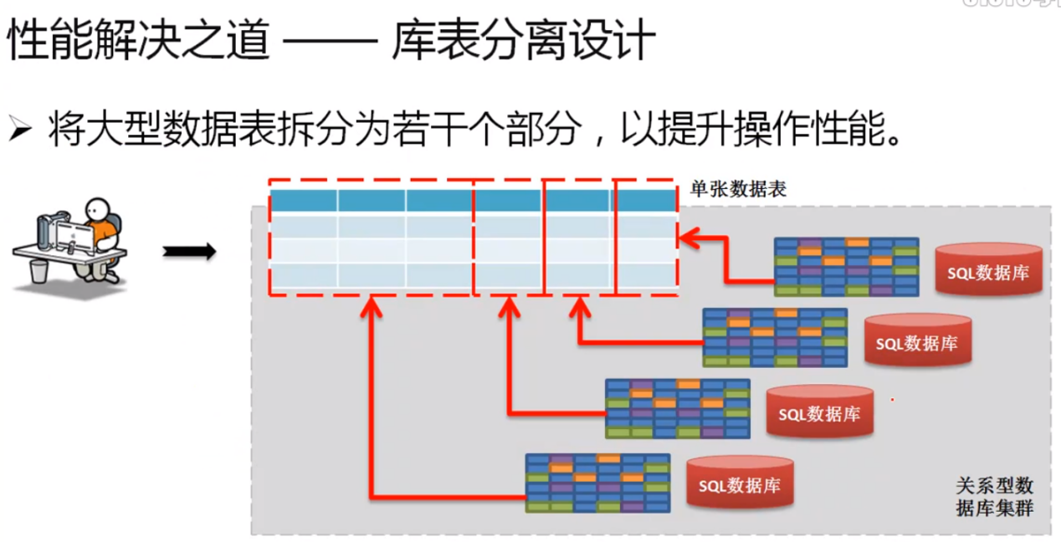

其本质思想是不能只依靠一个数据库，需要根据不同的访问量来进行单表的拆分，拆分之后保存在不同的数据库表中。

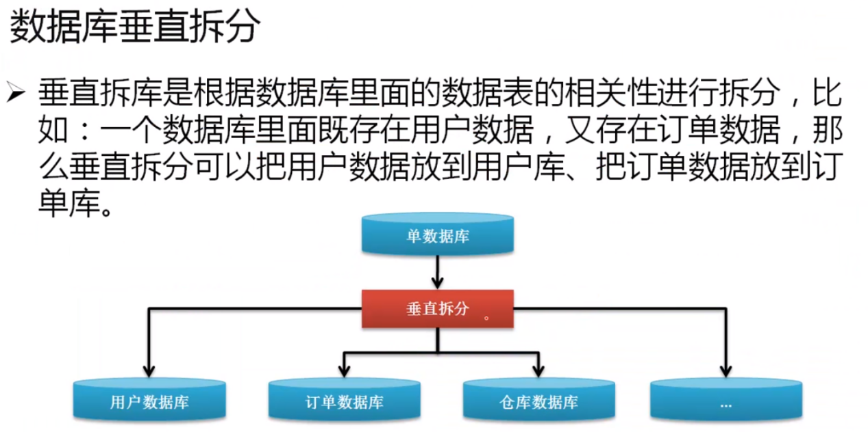

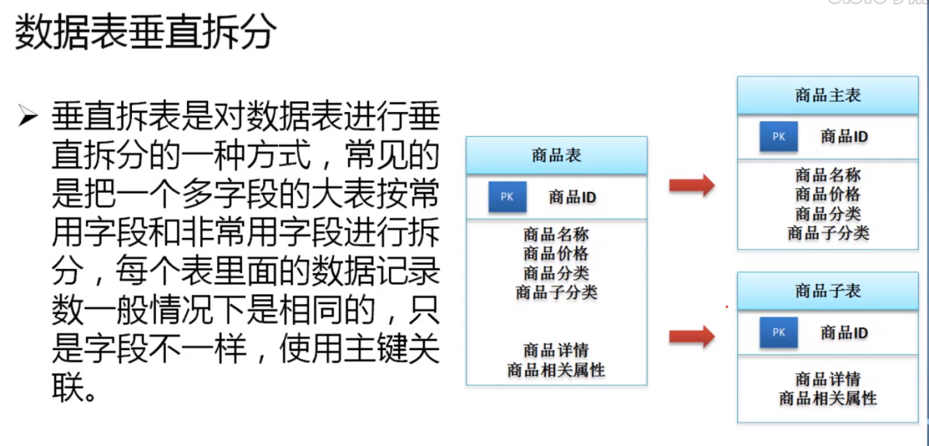

垂直拆分是将一个数据库中的所有数据表按照子系统的功能描述，保存到不同的数据库中，但是这个时候如果一张表中的数据量过于庞大，这时候可以使用水平拆分。

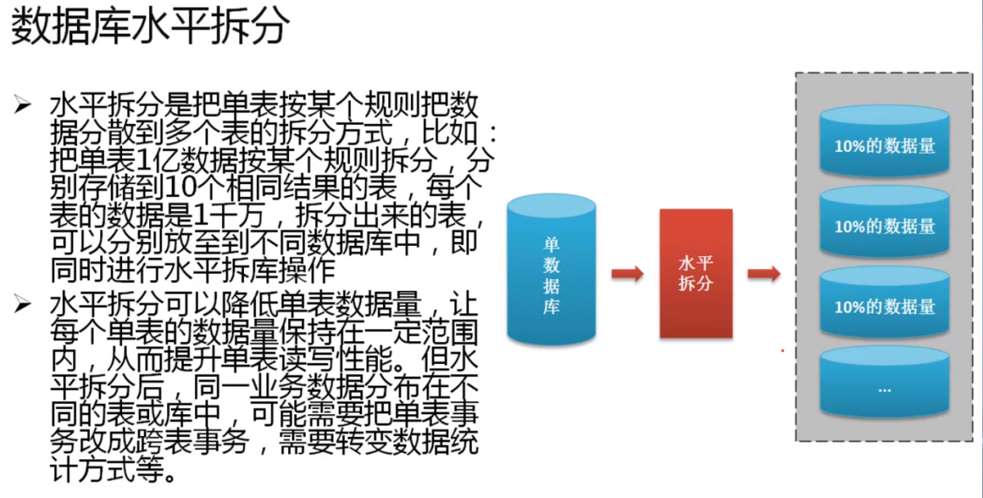

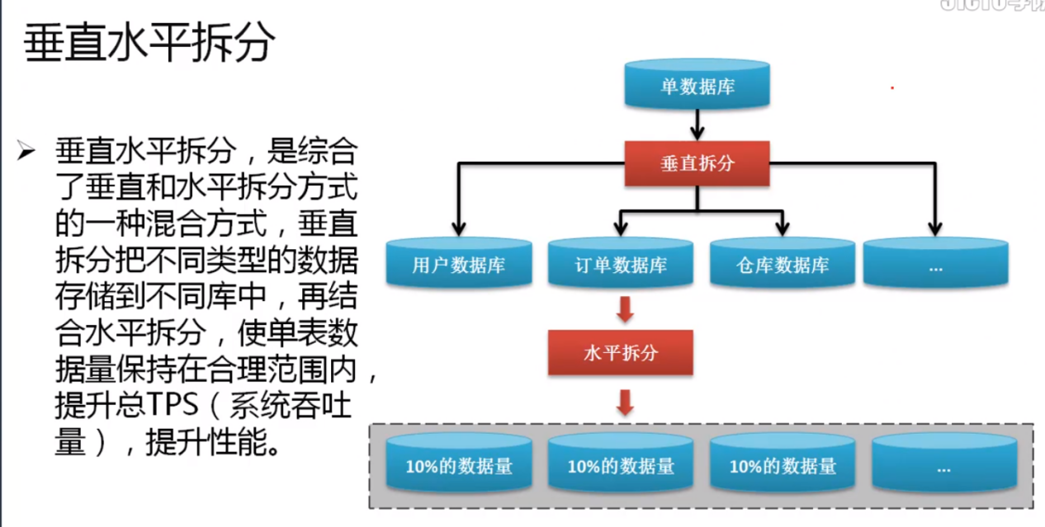

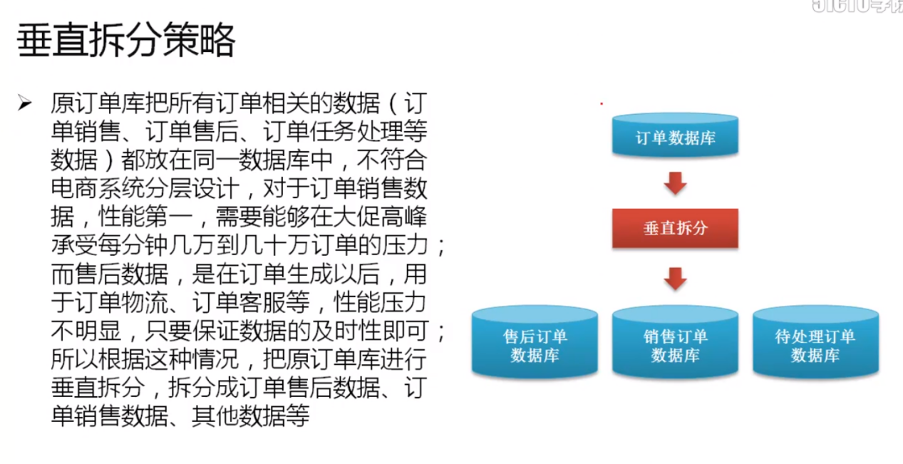

## Mycat入门

### 认识myCat



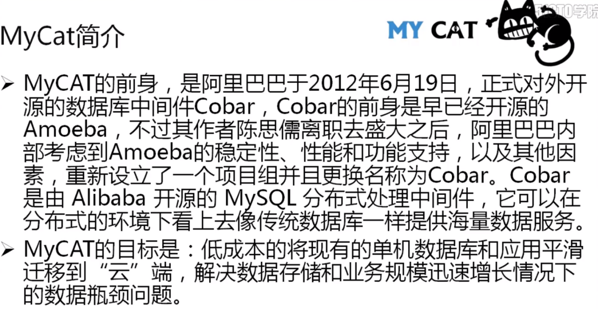

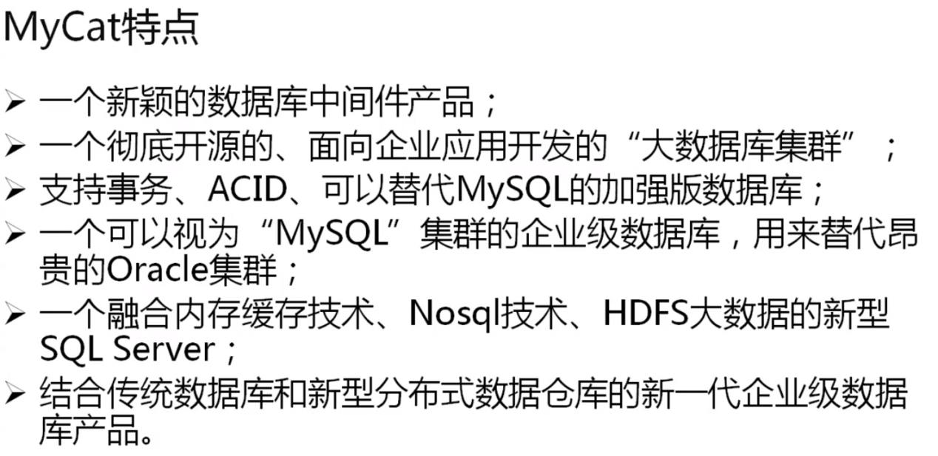

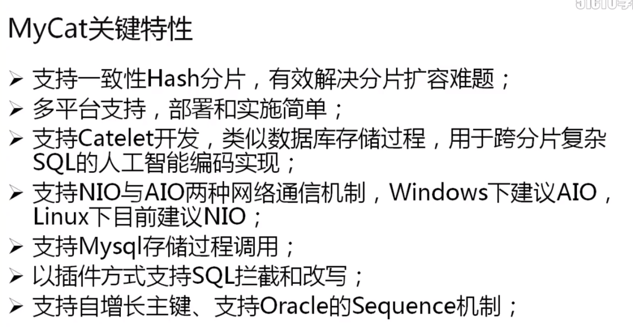

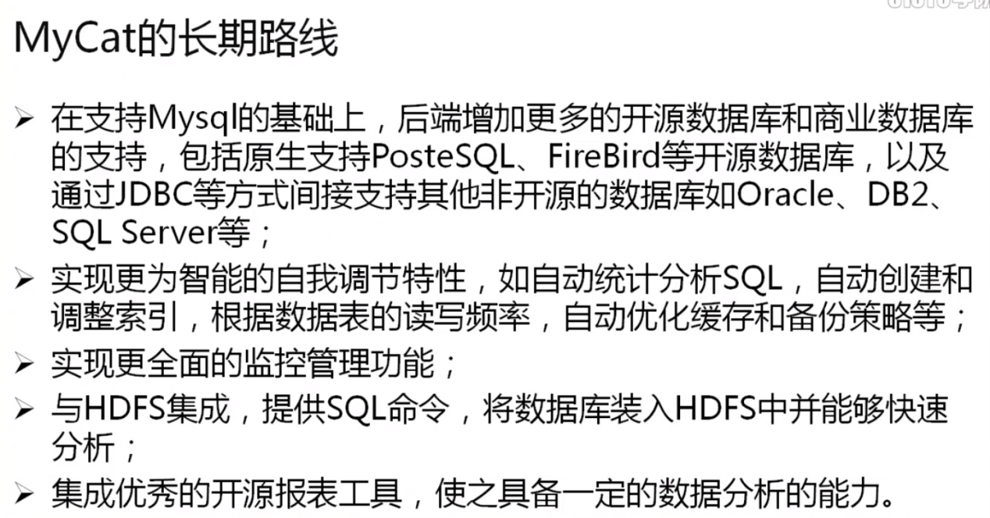

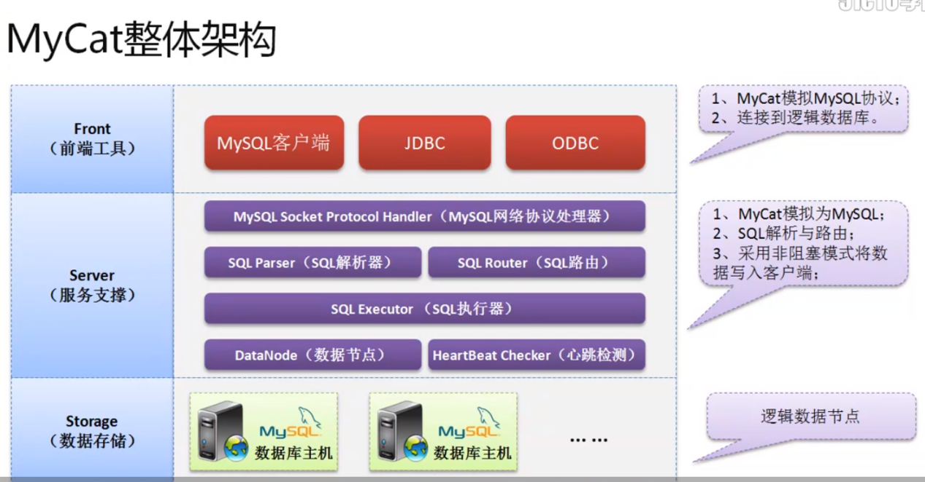

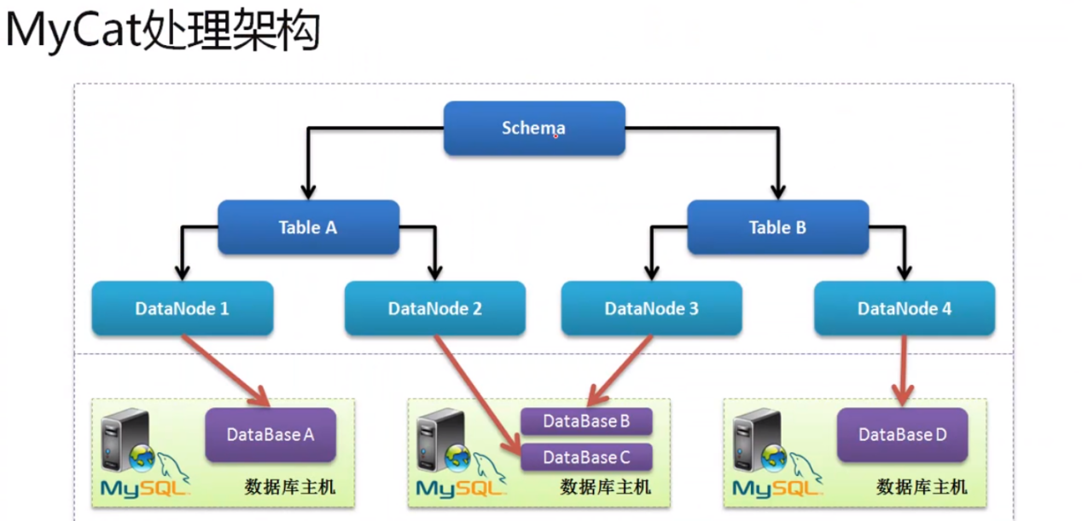

### MyCat基本配置

1. 【mysql-server-single】启动mysql服务进程

Systemctl start mysqld

1. 【mysql-server-single】登录mysql数据库
2. 【mysql-server-single】创建一个数据库脚本
3. 【mycat-server-01】修改host文件，追加本机配合：vi /etc/hosts

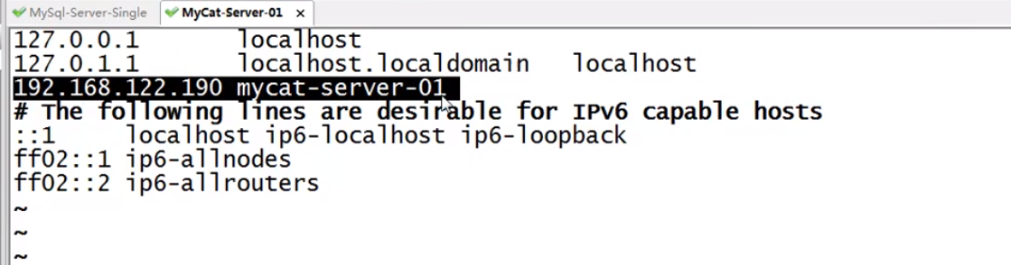

1. 【mycat-server-01】将mycat开发包上传到服务器，并解压缩



解压缩后将得到一个mycat目录。

1. 【mycat-server-01】编辑mycat的核心配置文件：schema.xml(所有的库表分离配置)

<?xml version="1.0"?>

<!DOCTYPE mycat:schema SYSTEM "schema.dtd">

<mycat:schema xmlns:mycat="http://io.mycat/">

<!-- 定义一个MyCat的模式，此处定义了一个逻辑数据库名称TestDB -->

<!-- “checkSQLschema”：描述的是当前的连接是否需要检测数据库的模式 -->

<!-- “sqlMaxLimit”：表示返回的最大的数据量的行数 -->

<!-- “dataNode="dn1"”：该操作使用的数据节点是dn1的逻辑名称 -->

<schema name="TESTDB" checkSQLschema="false" sqlMaxLimit="100" dataNode="dn1"/>

<!-- 定义个数据的操作节点，以后这个节点会进行一些库表分离使用 -->

<!-- “dataHost="localhost1"”：定义数据节点的逻辑名称 -->

<!-- “database="mldn"”：定义数据节点要使用的数据库名称 -->

<dataNode name="dn1" dataHost="localhost1" database="mldn" />

<!-- 定义数据节点，包括了各种逻辑项的配置 -->

<dataHost name="localhost1" maxCon="1000" minCon="10" balance="0" writeType="0" dbType="mysql" dbDriver="native" switchType="1" slaveThreshold="100">

<!-- 配置真实MySQL与MyCat的心跳 -->

<heartbeat>select user()</heartbeat>

<!-- 配置真实的MySQL的连接路径 -->

<writeHost host="hostM1" url="192.168.122.176:3306" user="root" password="mysqladmin"></writeHost>

</dataHost>

</mycat:schema>

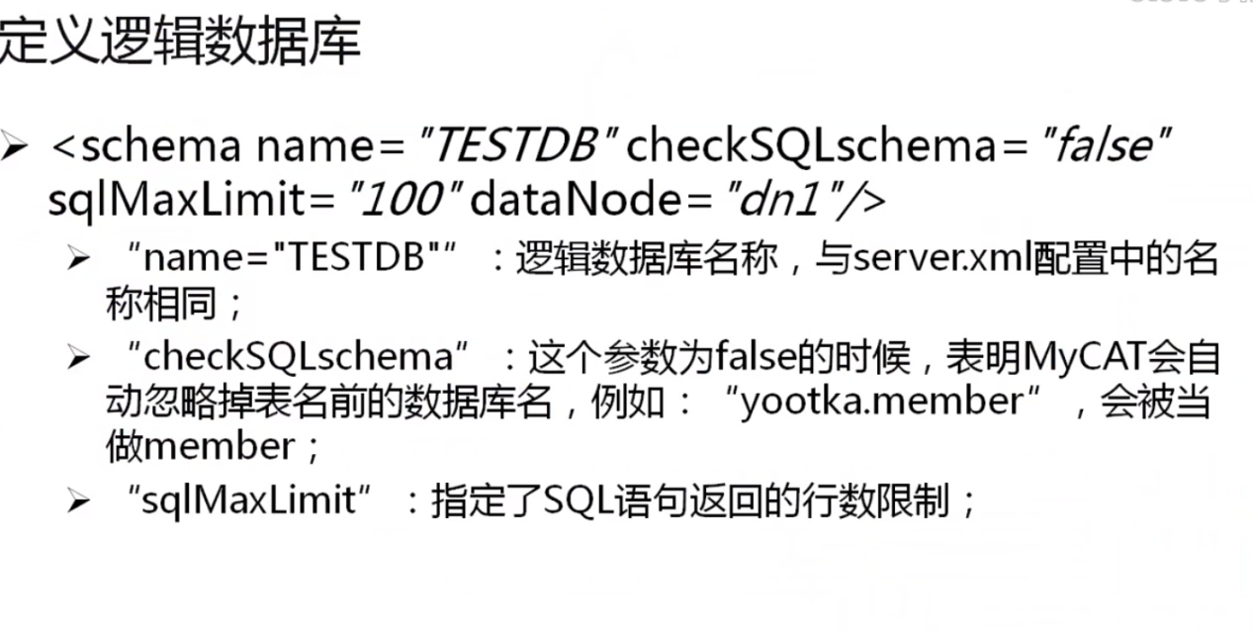

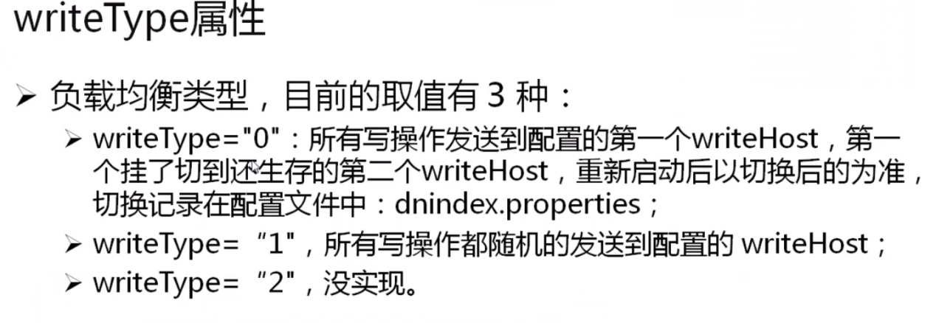

1. 【mycat-server-01】启动mycat服务

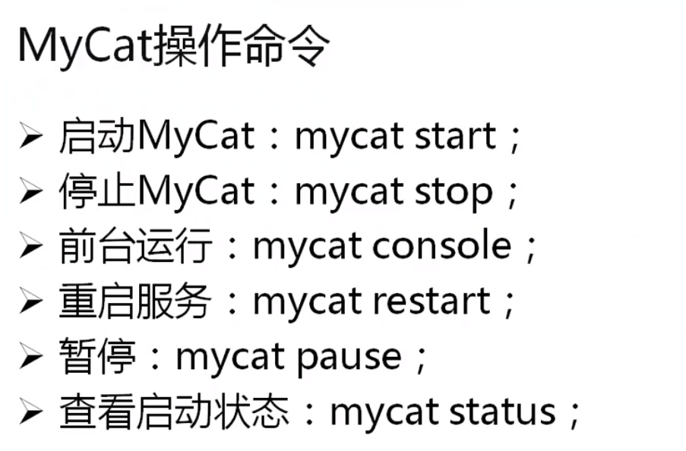

1. 【mysql-server-single】如果要想操作mycat必须使用mysql的命令

* 对于连接的时候需要考虑一个端口问题，mycat提供有两类操作端口

|-管理端口：9066（查看mycat的运行状态）

|-数据端口：8066（进行数据的CRUD）

* 如果要想知道连接的用户名，则可以查看配置文件：



* 连接mycat的管理界面【mysql-server-single】



IP为mycat所在的主机，密码为mycat密码

|-查看所有的可用命令：show @@help

|-查看所有的逻辑数据库：show @@database

|-查看所有的数据节点：shw @@datanode

|-查看所有的数据源：show @@datasource

* 连接mycat的数据端口：



IP为mycat所在的主机,密码为mycat密码

|-可以看见的都是逻辑数据库：show databases

|-使用指定的数据库：use TESTDB

|-查看所有的数据表：show tables

|-查询所有数据

总结：mycat的本质就是在用户与mysql之间做了一个中间的桥梁。

## 读、写分离

### 写分离实现简介

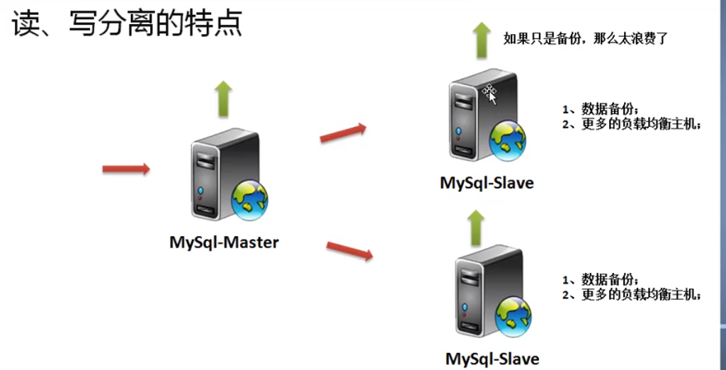

这样就会有多台主机共同参与读取的操作，而且这多台主机还可以参与数据的同步。

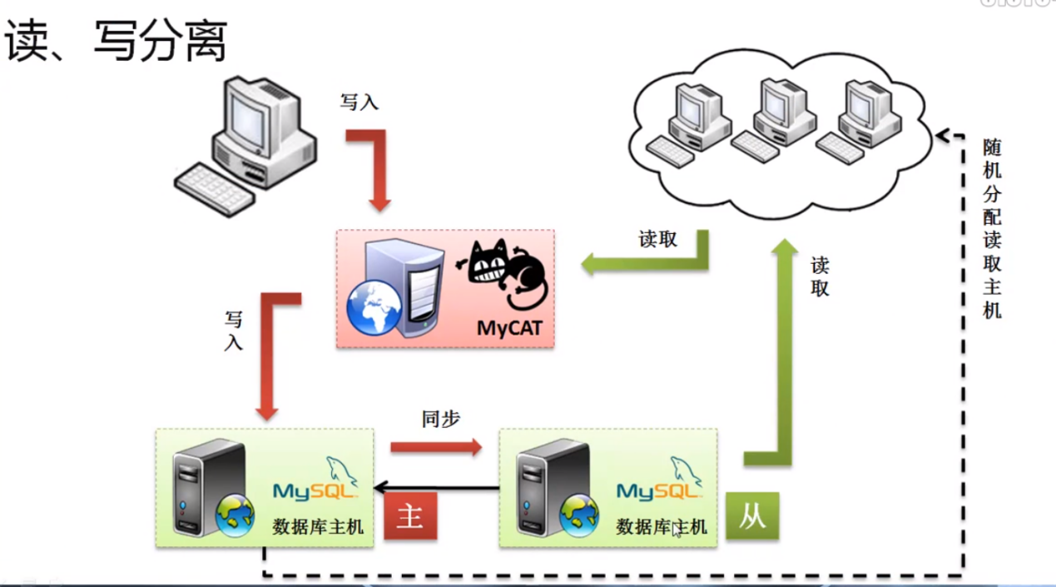

### MySql主从配置

MySql的主从配置是整个读、写分离的核心所在，所以建立两台新的虚拟机：mysql-server-master、mysql-server-slave。关系就是slave同步master主机。

1. 【mysql-server-*】一定要保证两台服务器的时间是同步的，如果不同步则无法实现主从配置。
2. 【mysql-server-master】修改mysql的配置文件：



* “log_bin=mysql-bin-1”:表示配置同步的bin的文件名称，不同的组从关系组名称不同。
* “server_id=193”:定义的是mysql服务的编号，这个编号一般取IP的最后一段
* 启动mysql服务
* 登录到mysql数据库中
* 查看master状态：show master status;

|-“File(mysql-bin-1.000001)”:是从主机必须设置的名称；

|-“Position（120）”:同步的节点的位置；

1. 考虑到mysql安全性问题，建议建立一个新的用户：

> Grant replication slave,replication client on *.* to [‘yangmi’@’192.168.1.%’](mailto:‘yangmi’@’192.168.1.%’) identified by ‘yangmi’;

>flush privileges;

1. 【mysql-server-slave】修改mysql的配置文件：

Vi /usr/localmysql/conf/my.conf

* “log_bin=mysql-bin-1”:表示配置同步的bin的文件名称，不同的组从关系组名称不同。
* “server_id=194”:定义的是mysql服务的编号，这个编号一般取IP的最后一段
* 由于此时MySql已经启动过了，会自动保留一个UUID的服务编号，这个编号不删除，无法实现主从。

|-删除自动配置的编号文件：

/usr/local/mysql/data/auto.cnf

* 启动mysql的服务：



* 进入到Mysql的命令窗口中（登录）

1. 【mysql-server-slave】进行主从关系配置

* 【可选】如果已经启动了从主机，必须先关闭：stop slave;
* 【可选】如果停止之后还想重新启动，则必须清除所有的日志信息：flush logs；
* 定义master的服务器地址（注意对比master的状态信息）：change master to master_host=’192.168.1.237’,master_user=’yangmi',master_password=’yangmi’,master_log_file=’mysql-bin-1.000001’,master_log_pos=154;
* 启动slave：start slave
* 重新当前的从主机状态：show slave status \G;

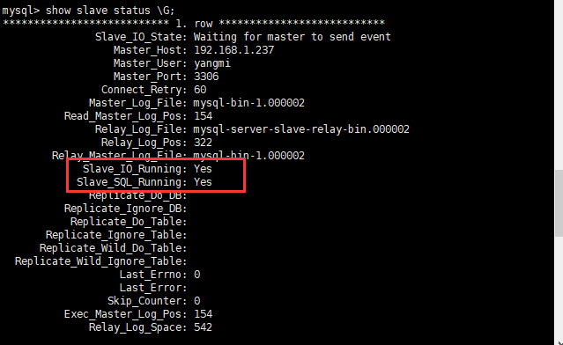

只有这两个值为Yes才表示成功配置slave

1. 【mysql-server-master】进行数据的操作：

* 创建数据库和表
* 在从数据库查看（包括状态）

### 利用MyCat实现读写分离

MyCat配置读写分离有两种形式：

* Mysql-master 负责写，不负责读取，有mysql-slave负责读取。。
* Mysql-master负责写，同时与mysql-salve一起分摊读取的压力。

使用mycat的配置必须考虑到各种选项。

1. 【mycat-server-01】修改schema.xml文件：

<?xml version="1.0"?>

<!DOCTYPE mycat:schema SYSTEM "schema.dtd">

<mycat:schema xmlns:mycat="http://io.mycat/">

<!-- 定义一个MyCat的模式，此处定义了一个逻辑数据库名称TestDB -->

<!-- “checkSQLschema”：描述的是当前的连接是否需要检测数据库的模式 -->

<!-- “sqlMaxLimit”：表示返回的最大的数据量的行数 -->

<!-- “dataNode="dn1"”：该操作使用的数据节点是dn1的逻辑名称 -->

<schema name="TESTDB" checkSQLschema="false" sqlMaxLimit="100" dataNode="dn1"/>

<!-- 定义个数据的操作节点，以后这个节点会进行一些库表分离使用 -->

<!-- “dataHost="localhost1"”：定义数据节点的逻辑名称 -->

<!-- “database="mldn"”：定义数据节点要使用的数据库名称 -->

<dataNode name="dn1" dataHost="localhost1" database="mldn" />

<!-- 定义数据节点，包括了各种逻辑项的配置 -->

<dataHost name="localhost1" maxCon="1000" minCon="10" **balance**="0" **writeType**="0" dbType="mysql" dbDriver="native" **switchType="1"** slaveThreshold="100">

<!-- 配置真实MySQL与MyCat的心跳 -->

<heartbeat>select user()</heartbeat>

<!-- 配置真实的MySQL的连接路径 -->

<writeHost host="hostM1" url="192.168.122.176:3306" user="root" password="mysqladmin">

<readHost host="hostS1" url="192.168.122.194:3306" user="root" password="mysqladmin"/>

</writeHost>

</dataHost>

</mycat:schema>

对于读写分离核心的几个选项：balacne、writeType、switchType

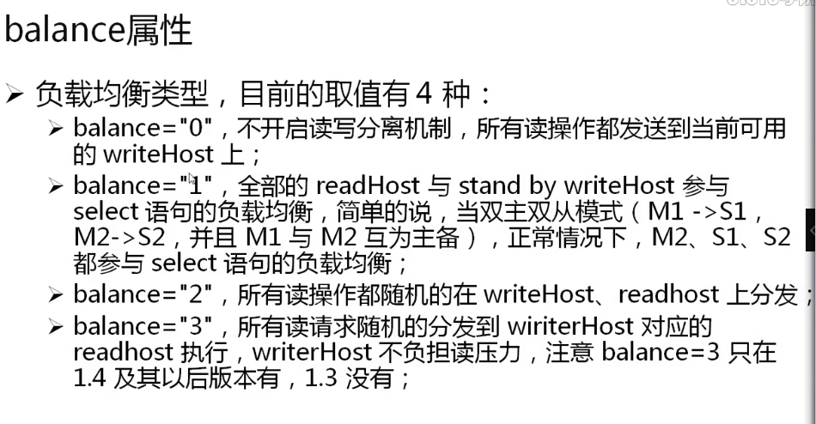

1. 【mysql-server-*】随意找到一台具有mysql主机，登录mycat服务：

Mysql -uroot -p123456 -h192.168.1.238 -P8066 -DTESTDB

插入一条记录

Insert member(mid,name)values(“三生三世白浅”,@@hostname);

## 垂直分离

所谓垂直分离就是将一个数据库上的数据表的信息拆分到不同的数据库保存

### 垂直分离实

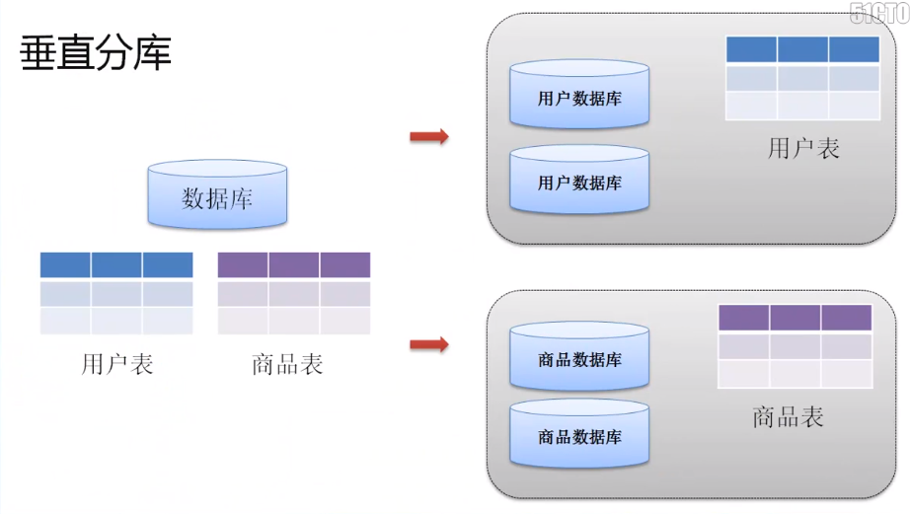

1. 【mysql-server-01】主机上建立相应的数据表：

DROP DATABASE IF EXISTS mdb ;

CREATE DATABASE mdb CHARACTER SET UTF8 ;

use mdb ;

CREATE TABLE member(

mid VARCHAR(50) ,

name VARCHAR(50) ,

age INT ,

salary DOUBLE ,

birthday DATE ,

note TEXT ,

CONSTRAINT pk_mid PRIMARY KEY(mid)

) ;

INSERT INTO member(mid,name,age,salary,birthday,note) VALUES ('mldn','hello',10,2000.0,'2005-11-11','very good') ;

INSERT INTO member(mid,name,age,salary,birthday,note) VALUES ('admin','administrator',10,2000.0,'2005-11-11','very good') ;

INSERT INTO member(mid,name,age,salary,birthday,note) VALUES ('guest','administrator',10,2000.0,'2005-11-11','very good') ;

1. 【mysql-server-02】主机上建立相应的数据表：

DROP DATABASE IF EXISTS gdb ;

CREATE DATABASE gdb CHARACTER SET UTF8 ;

use gdb ;

CREATE TABLE goods(

gid INT AUTO_INCREMENT ,

title VARCHAR(50) ,

price DOUBLE ,

CONSTRAINT pk_gid PRIMARY KEY(gid)

) ;

1. 【mycat-server-01】建立mycat的配置(schema.xml)：

<?xml version="1.0"?>

<!DOCTYPE mycat:schema SYSTEM "schema.dtd">

<mycat:schema xmlns:mycat="http://io.mycat/">

<schema name="TESTGDB" checkSQLschema="false" sqlMaxLimit="100" dataNode="dnGdb"/>

<schema name="TESTMDB" checkSQLschema="false" sqlMaxLimit="100" dataNode="dnMdb"/>

<dataNode name="dnGdb" dataHost="localhost1" database="gdb" />

<dataNode name="dnMdb" dataHost="localhost2" database="mdb" />

<dataHost name="localhost1" maxCon="1000" minCon="10" balance="2"

writeType="0" dbType="mysql" dbDriver="native" switchType="1" slaveThreshold="100">

<heartbeat>select user()</heartbeat>

<writeHost host="hostM1" url="192.168.1.235:3306" user="root" password="12345"/>

</dataHost>

<dataHost name="localhost2" maxCon="1000" minCon="10" balance="2"

writeType="0" dbType="mysql" dbDriver="native" switchType="1" slaveThreshold="100">

<heartbeat>select user()</heartbeat>

<writeHost host="hostM1" url="192.168.1.234:3306" user="root" password="12345"/>

</dataHost>

</mycat:schema>

1. 【mycat-server-01】修改用户的文件：

Vi /usr/local/mycat/conf/server.xml

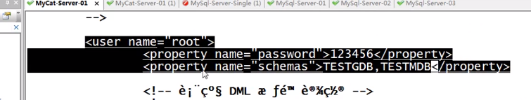

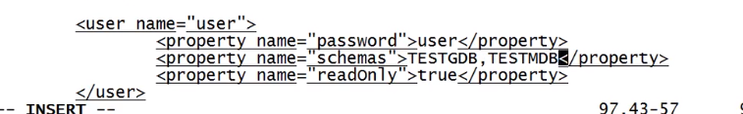

1. 【mycat-server-01】启动服务
2. 【mysql-server-01】进行mycat测试：

* 登录mycat管理界面：mysql -uroot -p123456 -h192.168.1.238 -P9066 -DTESTMDB
* 如果要进行数据操作必须指明具体操作的数据库：

|-登录TESTMDB数据库

mysql -uroot -p123456 -h192.168.1.238 -P8066 -DTESTMDB

### 全局表

如果考虑这样一种情况：

* 用户需要进行用户的分类；
* 商品也需要进行分类保存；

那么所有的设计中，一定需要有一张数据字典表。一般而言，数据字典表的数据量并不会很大，所以mycat里面就认为可以将这样的数据表可以定义为全局数据表，而全局数据表的特点是：所有的数据库上都会存在有这张数据表，但是对外而言就像只是在一个逻辑数据库上存在的数据表。

1. 【mysql-server-*】建立数据库表

Mysql-server-01中的mdb数据库：

CREATE TABLE dict(

did INT AUTO_INCREMENT ,

title VARCHAR(50) ,

content VARCHAR(200) ,

CONSTRAINT pk_did PRIMARY KEY(did)

) ;

Mysql-server-01中的gdb数据库：

CREATE TABLE dict(

did INT AUTO_INCREMENT ,

title VARCHAR(50) ,

content VARCHAR(200) ,

CONSTRAINT pk_did PRIMARY KEY(did)

) ;

1. 【mycat-server-01】修改配置文件（schema.xml）：

<!DOCTYPE mycat:schema SYSTEM "schema.dtd">

<mycat:schema xmlns:mycat="http://io.mycat/">

<schema name="TESTADB" checkSQLschema="false" sqlMaxLimit="100">

**<table name="dict" primaryKey="did" type="global" dataNode="dnGdb,dnMdb"/>**

</schema>

<schema name="TESTGDB" checkSQLschema="false" sqlMaxLimit="100" dataNode="dnGdb"/>

<schema name="TESTMDB" checkSQLschema="false" sqlMaxLimit="100" dataNode="dnMdb"/>

<dataNode name="dnGdb" dataHost="localhost1" database="gdb" />

<dataNode name="dnMdb" dataHost="localhost2" database="mdb" />

<dataHost name="localhost1" maxCon="1000" minCon="10" balance="2"

writeType="0" dbType="mysql" dbDriver="native" switchType="1" slaveThreshold="100">

<heartbeat>select user()</heartbeat>

<writeHost host="hostM1" url="192.168.122.195:3306" user="root" password="mysqladmin"/>

</dataHost>

<dataHost name="localhost2" maxCon="1000" minCon="10" balance="2"

writeType="0" dbType="mysql" dbDriver="native" switchType="1" slaveThreshold="100">

<heartbeat>select user()</heartbeat>

<writeHost host="hostM2" url="192.168.122.176:3306" user="root" password="mysqladmin"/>

</dataHost>

</mycat:schema>

* “ **<table name="dict" primaryKey="did" type="global" dataNode="dnGdb,dnMdb"/>”**明确表示全局表在两个数据节点上都存在。

1. 【mycat-server-01】修改用户配置文件(server.xml):

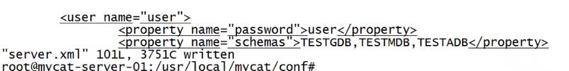

1. 【mycat-server-01】启动mycat服务
2. 【mycat-server-01】进入到mycat的数据端口：
3. 【mycat-server-01】增加新数据



7【mysql-server-*】查看是否存在：

通过mycat保存的数据到全局表，每个mysql数据库都会存在。

## 水平分库

### 水平分库简介

所谓水平分库，指的是将一张庞大的数据表分别保存到不同的数据库中。

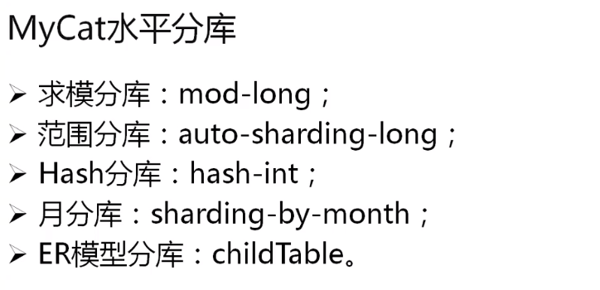

水平分库的本质：有N个数据库，将保存有同样结构的数据表，这些表根据算法保存符合自己要求的数据。

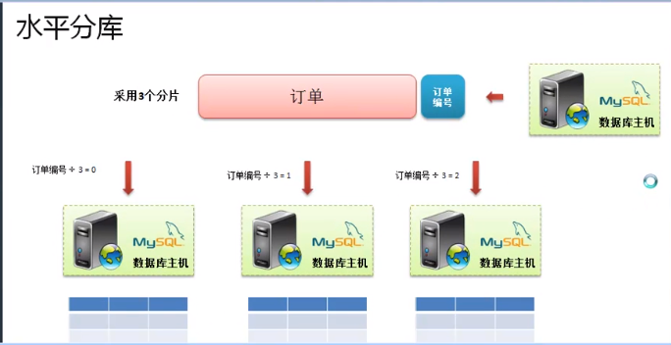

以上就属于就摸分库的概念，或者水平拆分还可以按照地区拆分、按月拆分。

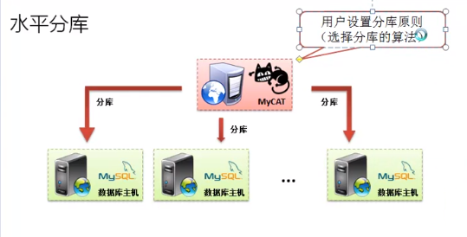

### 求模分库

1. 【mysql-server-*】创建表（同结构）

DROP DATABASE IF EXISTS mdb ;

CREATE DATABASE mdb CHARACTER SET UTF8 ;

use mdb ;

CREATE TABLE orders(

oid INT ,

title VARCHAR(50) ,

pubdate DATE ,

CONSTRAINT pk_oid PRIMARY KEY(oid)

) ;

DROP DATABASE IF EXISTS gdb ;

CREATE DATABASE gdb CHARACTER SET UTF8 ;

use gdb ;

CREATE TABLE orders(

oid INT ,

title VARCHAR(50) ,

pubdate DATE ,

CONSTRAINT pk_oid PRIMARY KEY(oid)

) ;

DROP DATABASE IF EXISTS odb ;

CREATE DATABASE odb CHARACTER SET UTF8 ;

use odb ;

CREATE TABLE orders(

oid INT ,

title VARCHAR(50) ,

pubdate DATE ,

CONSTRAINT pk_oid PRIMARY KEY(oid)

) ;

1. 【mycat-server-01】分片规则配置（rule.xml）
2. 配置新的分片规则名称：

<tableRule name="**myorders-mod-long**">

<rule>

<columns>oid</columns>

<algorithm>mod-long</algorithm>

</rule>

</tableRule>

1. 为此规则设置一个具体的实现机制处理类：

<function name="**myorders-mod-long**" class="io.mycat.route.function.PartitionByMod">

<!-- how many data nodes -->

<property name="count">3</property>

</function>

此时的数据分为了3片，表示在三个数据库上利用求模的关系进行保存。

1. 【mycat-server-01】修改配置（schema.xml）

<?xml version="1.0"?>

<!DOCTYPE mycat:schema SYSTEM "schema.dtd">

<mycat:schema xmlns:mycat="http://io.mycat/">

<schema name="TESTDB" checkSQLschema="false" sqlMaxLimit="100">

<table name="orders" primaryKey="oid" dataNode="dn1,dn2,dn3" rule="**myorders-mod-long**"/>

</schema>

<dataNode name="dn1" dataHost="localhost1" database="mdb" />

<dataNode name="dn2" dataHost="localhost2" database="gdb" />

<dataNode name="dn3" dataHost="localhost3" database="odb" />

<dataHost name="localhost1" maxCon="1000" minCon="10" balance="2"

writeType="0" dbType="mysql" dbDriver="native" switchType="1" slaveThreshold="100">

<heartbeat>select user()</heartbeat>

<writeHost host="hostM1" url="192.168.1.235:3306" user="root"

password="12345">

</writeHost>

</dataHost>

<dataHost name="localhost2" maxCon="1000" minCon="10" balance="2"

writeType="0" dbType="mysql" dbDriver="native" switchType="1" slaveThreshold="100">

<heartbeat>select user()</heartbeat>

<writeHost host="hostM2" url="192.168.1.234:3306" user="root"

password="12345">

</writeHost>

</dataHost>

<dataHost name="localhost3" maxCon="1000" minCon="10" balance="2"

writeType="0" dbType="mysql" dbDriver="native" switchType="1" slaveThreshold="100">

<heartbeat>select user()</heartbeat>

<writeHost host="hostM3" url="192.168.1.233:3306" user="root"

password="12345">

</writeHost>

</dataHost>

</mycat:schema>

1. 【mycat-server-01】修改用户配置（server.xml）

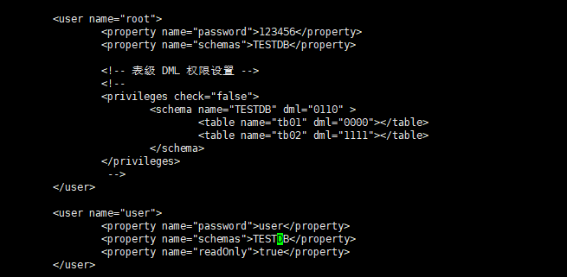

1. 【mycat-server-01】启动mycat服务，看是否配置有误。
2. 【mysql-server-1】通过mycat连接mysql:插入数据：

mysql -uroot -p123456 -h192.168.1.238 -P8066 -DTESTDB

INSERT INTO orders(oid,title,pubdate)VALUES(1,@@hostname,now());

INSERT INTO orders(oid,title,pubdate)VALUES(2,@@hostname,now());

INSERT INTO orders(oid,title,pubdate)VALUES(3,@@hostname,now());

1. 使用序列，mycat已经提供有序列的实现机制。
2. 序列配置文件：sequence_conf.properties
3. Server.xml中序列配置项：
4. 使用序列：

INSERT INTO orders(oid,title,pubdate)VALUES(next value for MYCATSEQ_GLOBAL,@@hostname,now());

如果项目之中只有一个mycat服务，那么这个序列还有点用处。如果采用了HA机制，此文件的同步反而浪费性能。

### 范围分库

所谓范围分库指的是根据ID的范围进行不同数据库的保存，或者根据数据库数据的大小进行保存的一种机制。

1. 【mycat-server-01】定义一个新的分片规则（rule.xml）：
2. 定义规则：

<tableRule name="**myorders-auto-sharding-long**">

<rule>

<columns>oid</columns>

<algorithm>myorders-rang-long</algorithm>

</rule>

</tableRule>

1. 设置该分片所使用的算法：

<function name="myorders-rang-long"

class="io.mycat.route.function.AutoPartitionByLong">

<property name="mapFile">myorders-partition-long.txt</property>

</function>

1. 此时需要（创建）配置分片的规则文件（/usr/local/mycat/conf/myorders-partition-long.txt）：

0-10000=0

10001-20000=1

20001-90000=2

1. 【mycat-server-01】编写具体的分片规则：

|  |  |
| --- | --- |
| 根据数据量划分 | # range start-end ,data node index  # K=1000,M=10000.  0-500M=0  500M-1000M=1  1000M-1500M=2 |
| 根据数据的编号划分 | 0-10000=0  10001-20000=1  20001-90000=2 |

1. 【mycat-server-01】更换分片规则（schema.xml）：



随后启动mycat服务。

1. 通过mycat插入数据观察（不同ID范围）

INSERT INTO orders(oid,title,pubdate)VALUES(20,@@hostname,now());

INSERT INTO orders(oid,title,pubdate)VALUES(10100,@@hostname,now());

INSERT INTO orders(oid,title,pubdate)VALUES(60100,@@hostname,now());

### Hash分库

hash分库可以实现根据不同的编号保存到不同数据库的操作，例如：假设现在要求按照所在地区进行分库的保存，这种情况成为哈市分库处理。

1. 【mycat-server-01】设置新的分片规则（rule.xml）：
2. 增加新的分片项：此时title可选内容一定是固定的

<tableRule name="**myorder-sharding-by-intfile**">

<rule>

<columns>title</columns>

<algorithm>**myorders-hash-int**</algorithm>

</rule>

</tableRule>

1. 增加相应的算法配置：

<function name="**myorders-hash-int**"

class="io.mycat.route.function.PartitionByFileMap">

<property name="type">1</property>

<property name="mapFile">myorders-partition-hash-int.txt</property>

</function>

对于hash分片需要设置它一个分片的数据类型：

type=0:表示数字型分片

type=1:表示字符串分片

1. 建立hash分片原则配置文件（myorders-partition-hash-int.txt）：

bj=0

tj=0

sh=1

nj=1

gz=2

cd=2

1. 【mycat-server-01】配置mycat分片规则：

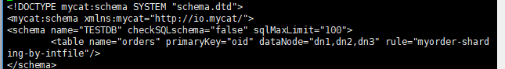

1. 【mycat-server-01】启动mycat服务

通过mycat追加数据：

INSERT INTO orders(oid,title,pubdate)VALUES(1,’bj’,now());

INSERT INTO orders(oid,title,pubdate)VALUES(3,’nj’,now());

INSERT INTO orders(oid,title,pubdate)VALUES(5,’cd’,now());

一般而言要实现Hash分片处理，往往需要有一些固定的数据信息出现，例如按照省份分片，按照城市分片。

### 按月分库

1. 【mycat-server-01】修改分片规则文件:
2. 定义分片规则：

<tableRule name="myorders-sharding-by-month">

<rule>

<columns>pubdate</columns>

<algorithm>myorders-partbymonth</algorithm>

</rule>

</tableRule>

1. 配置相应分片算法：

<function name="myorders-partbymonth"

class="io.mycat.route.function.PartitionByMonth">

<property name="dateFormat">yyyy-MM-dd</property>

<property name="sBeginDate">2020-01-01</property>

</function>

1. 【mycat-server-01】修改配置文件：
2. mysql-server-01:1-4月份
3. mysql-server-02:5-8月份
4. mysql-server-03:9-12月份

<?xml version="1.0"?>

<!DOCTYPE mycat:schema SYSTEM "schema.dtd">

<mycat:schema xmlns:mycat="http://io.mycat/">

<schema name="TESTDB" checkSQLschema="false" sqlMaxLimit="100">

<table name="orders" primaryKey="oid" dataNode="dn$1-12" rule="myorders-sharding-by-month"/>

</schema>

<dataNode name="dn1" dataHost="localhost1" database="mdb" />

<dataNode name="dn2" dataHost="localhost1" database="mdb" />

<dataNode name="dn3" dataHost="localhost1" database="mdb" />

<dataNode name="dn4" dataHost="localhost1" database="mdb" />

<dataNode name="dn5" dataHost="localhost2" database="gdb" />

<dataNode name="dn6" dataHost="localhost2" database="gdb" />

<dataNode name="dn7" dataHost="localhost2" database="gdb" />

<dataNode name="dn8" dataHost="localhost2" database="gdb" />

<dataNode name="dn9" dataHost="localhost3" database="odb" />

<dataNode name="dn10" dataHost="localhost3" database="odb" />

<dataNode name="dn11" dataHost="localhost3" database="odb" />

<dataNode name="dn12" dataHost="localhost3" database="odb" /> <dataHost name="localhost1" maxCon="1000" minCon="10" balance="2"

writeType="0" dbType="mysql" dbDriver="native" switchType="1" slaveThreshold="100">

<heartbeat>select user()</heartbeat>

<writeHost host="hostM1" url="192.168.1.235:3306" user="root"

password="12345">

</writeHost>

</dataHost>

<dataHost name="localhost2" maxCon="1000" minCon="10" balance="2"

writeType="0" dbType="mysql" dbDriver="native" switchType="1" slaveThreshold="100">

<heartbeat>select user()</heartbeat>

<writeHost host="hostM2" url="192.168.1.234:3306" user="root"

password="12345">

</writeHost>

</dataHost>

<dataHost name="localhost3" maxCon="1000" minCon="10" balance="2"

writeType="0" dbType="mysql" dbDriver="native" switchType="1" slaveThreshold="100">

<heartbeat>select user()</heartbeat>

<writeHost host="hostM3" url="192.168.1.233:3306" user="root"

password="12345">

</writeHost>

</dataHost>

</mycat:schema>

1. 【mycat-server-01】启动mycat服务

通过mycat添加数据：

INSERT INTO orders(oid,title,pubdate)VALUES(1,@@hostname,date_format(’2020-01-01’,'%H:%i:%s'));

### ER模型分片(子表分片)

一般在进行购物系统建立的时候，往往都会建立这样一种机制：假设现在有一个订单，那么订单里面一定要定义有多个订单的详情信息，以详细的描述出用户所购买的全部商品，这个订单的详细信息的数据应该和订单记录保存所在的数据库中。

1. 【mysql-server-*】建立数据库脚本（在对应数据执行）

DROP DATABASE IF EXISTS mdb ;

CREATE DATABASE mdb CHARACTER SET UTF8 ;

use mdb ;

CREATE TABLE orders(

oid INT ,

title VARCHAR(50) ,

pubdate DATE ,

CONSTRAINT pk_oid PRIMARY KEY(oid)

) ;

CREATE TABLE orders_details(

odid INT ,

oid INT ,

gtitle VARCHAR(50) ,

amount INT ,

CONSTRAINT pk_odid PRIMARY KEY(odid)

) ;

DROP DATABASE IF EXISTS gdb ;

CREATE DATABASE gdb CHARACTER SET UTF8 ;

use gdb ;

CREATE TABLE orders(

oid INT ,

title VARCHAR(50) ,

pubdate DATE ,

CONSTRAINT pk_oid PRIMARY KEY(oid)

) ;

CREATE TABLE orders_details(

odid INT ,

oid INT ,

gtitle VARCHAR(50) ,

amount INT ,

CONSTRAINT pk_odid PRIMARY KEY(odid)

) ;

DROP DATABASE IF EXISTS odb ;

CREATE DATABASE odb CHARACTER SET UTF8 ;

use odb ;

CREATE TABLE orders(

oid INT ,

title VARCHAR(50) ,

pubdate DATE ,

CONSTRAINT pk_oid PRIMARY KEY(oid)

) ;

CREATE TABLE orders_details(

odid INT ,

oid INT ,

gtitle VARCHAR(50) ,

amount INT ,

CONSTRAINT pk_odid PRIMARY KEY(odid)

) ;

1. 【mycat-server-01】修改mycat规则（使用求模分片规则）：

<?xml version="1.0"?>

<!DOCTYPE mycat:schema SYSTEM "schema.dtd">

<mycat:schema xmlns:mycat="http://io.mycat/">

<schema name="TESTDB" checkSQLschema="false" sqlMaxLimit="100">

<table name="orders" primaryKey="oid" dataNode="dn$1-3" rule="myorders-mod-long">

<childTable name="orders_details" joinKey="oid" primaryKey="odid" parentKey="oid"/>

</table>

</schema>

<dataNode name="dn1" dataHost="localhost1" database="mdb" />

<dataNode name="dn2" dataHost="localhost2" database="gdb" />

<dataNode name="dn3" dataHost="localhost3" database="odb" />

<dataHost name="localhost1" maxCon="1000" minCon="10" balance="2"

writeType="0" dbType="mysql" dbDriver="native" switchType="1" slaveThreshold="100">

<heartbeat>select user()</heartbeat>

<writeHost host="hostM1" url="192.168.1.235:3306" user="root"

password="12345">

</writeHost>

</dataHost>

<dataHost name="localhost2" maxCon="1000" minCon="10" balance="2"

writeType="0" dbType="mysql" dbDriver="native" switchType="1" slaveThreshold="100">

<heartbeat>select user()</heartbeat>

<writeHost host="hostM2" url="192.168.1.234:3306" user="root"

password="12345">

</writeHost>

</dataHost>

<dataHost name="localhost3" maxCon="1000" minCon="10" balance="2"

writeType="0" dbType="mysql" dbDriver="native" switchType="1" slaveThreshold="100">

<heartbeat>select user()</heartbeat>

<writeHost host="hostM3" url="192.168.1.233:3306" user="root"

password="12345">

</writeHost>

</dataHost>

</mycat:schema>

1. 【mycat-server-01】启动mycat服务。

通过mycat添加数据测试;：

INSERT INTO orders(oid,title,pubdate)VALUES(11,@@hostname,now());

INSERT INTO orders_details (odid,oid,gtitle,amount)VALUES(1001,11,'杨幂',100);

此时子表的数据会和父表数据保存在同一个数据库。

## 基于HA机制的mycat架构

到目前为止所有的操作都被MyCat做着代理，一旦mycat出现问题，所有的操作都将出现停滞，所以为实现但mycat出现问题时，能够及时恢复，应该使用HA机制，此时就应该使用HAProxy实现负载均衡配置（**前提是数据保持一致**）。

### HA实现简介

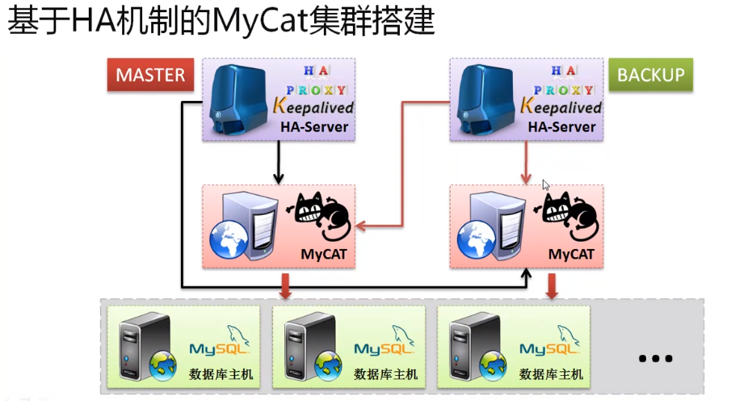

主机配置：

|  |  |  |
| --- | --- | --- |
| Mysql-server-01 | mysql服务、表：mdb.orders | 192.168.1.235 |
| Mysql-server-02 | mysql服务、表：gdb.orders | 192.168.1.234 |
| Mysql-server-02 | mysql服务、表：odb.orders | 192.168.1.233 |
| Mycat-server-01 | mycay服务、HAProxy、keepalived、主 | 192.168.1.238 |
| Mycat-server-02 | mycay服务、HAProxy、keepalived、从 | 192.168.1.232 |

先在一台主机上配置完成，而后将此配置主机复制。

### 配置HAProxy(参考Rdis集群中的安装配置)

rpm -qa | grep haproxy 查看是否安装HAProxy

1、【mycat-server-01】上传HAProxy开发包，而后进行解压缩到“/usr/local/src”

2、【mycat-server-01】对HAProxy编译处理：

1. 进入HAProxy所在的源代码目录：cd /usr/local/src/haproxy-1.5.18
2. 进行编译处理：make TARGET=linux2628 PREFIX=/usr/local/haproxy ARCH=x86_64(注意系统内核，及版本位数)
3. 进行安装：make install PREFIX=/usr/local/haproxy
4. 【mycat-server-01】修改haproxy的配置文件

vi /usr/local/haproxy/haproxy.cfg（到编译目录下拷贝）

cp /usr/local/src/haproxy-1.5.18/examples/haproxy.cfg /usr/local/haproxy/

1. 设置一个haproxy的数据保存路径：mkdir -p /usr/data/haproxy
2. 配置haproxy文件：

global

log 127.0.0.1 local0

#log 127.0.0.1 local1 notice

#log loghost local0 info

maxconn 4096

chroot /usr/local/haproxy

pidfile /usr/data/haproxy/haproxy.pid

uid 99

gid 99

daemon

#debug

#quiet

defaults

log global

mode tcp

option abortonclose

option redispatch

retries 3

maxconn 2000

timeout connect 5000

timeout client 50000

timeout server 50000

listen proxy_status

bind :48066

mode tcp

balance roundrobin

server mycat_1 192.168.1.238:8066 check inter 10s

server mycat_2 192.168.1.232:8066 check inter 10s

frontend admin_stats

bind :7777

mode http

stats enable

option httplog

maxconn 10

stats refresh 30s

stats uri /admin

stats auth yangmi:yangmi

stats hide-version

stats admin if TRUE

1. 【mycat-server-01】启动mycat服务

./mycat start

1. 【mycat-server-01】启动haproxy代理

/usr/local/haproxy/sbin/haproxy -f /usr/local/haproxy/haproxy.cfg

1. 前端访问：[http://192.168.1.238:7777/admin](http://192.168.1.232:7777/admin)
2. 【mysql-server-01】通过haproxy进行进行登录:

mysql -uroot -p123456 -h192.168.1.238 -P48066 -DTESTDB

### 配置keepalived（参考nginx和redis配置）

1. 【mycat-server-01】上传keepalived开发包到Linux系统中，解压缩到/usr/local。

cd /usr/local/keepalived-1.4.3

1. 【mycat-server-01】对keepalived组件进行编译处理：
2. 进入到keepalived组件所在目录中：
3. 进行编译配置：./configure --prefix=/usr/local/keepalived
4. 进行项目编译：make
5. 进行项目的安装：make install
6. 【mycat-server-01】对keepalived进行配置：

vi /usr/local/keepalived/etc/keepalived/keepalived.conf

! Configuration File for keepalived

global_defs {

notification_email {

963390654@qq.com

}

notification_email_from Alexandre.Cassen@firewall.loc

smtp_server 127.0.0.1

smtp_connect_timeout 30

router_id LVS_DEVEL

vrrp_skip_check_adv_addr

vrrp_strict

vrrp_garp_interval 0

vrrp_gna_interval 0

}

vrrp_instance VI_1 {

state MASTER

interface ens33

virtual_router_id 51

priority 100

advert_int 1

authentication {

auth_type PASS

auth_pass 1111

}

virtual_ipaddress {

192.168.1.250

}

}

virtual_server 192.168.1.250 48066 {

delay_loop 6

lb_algo rr

lb_kind NAT

persistence_timeout 50

protocol TCP

real_server 192.168.1.238 48006 {

weight 1

TCP_CHECK {

connect_timeout 3

retry 3

delay_before_retry 3

}

}

real_server 192.168.1.232 48006 {

weight 1

TCP_CHECK {

connect_timeout 3

retry 3

delay_before_retry 3

}

}

}

1. 【mycat-server-01】启动keepalived组件：systemctl start keepalived(centos7 以下系统service keepalived start)。

查看虚拟 IP 持有者：ip addr sh 网卡

1. 【mysql-server-01】通过虚拟IP进行登录：

mysql -uroot -p123456 -h192.168.1.250 -P48066 -DTESTDB

安装遇到问题：

6月 05 19:34:54 mycat-server-01 systemd[1]: Starting LVS and VRRP High Availability Monitor...

6月 05 19:34:54 mycat-server-01 Keepalived[18586]: Starting Keepalived v1.4.3 (04/09,2018)

6月 05 19:34:54 mycat-server-01 Keepalived[18586]: Running on Linux 3.10.0-862.3.2.el7.x86_64 #1 SMP Mon May 21 23:36:36 UTC 2018 (built for Linux 3.10.0)

6月 05 19:34:54 mycat-server-01 Keepalived[18586]: Unable to find configuration file /etc/keepalived/keepalived.conf (glob returned 3)

6月 05 19:34:54 mycat-server-01 Keepalived[18586]: Stopped Keepalived v1.4.3 (04/09,2018)

6月 05 19:34:54 mycat-server-01 systemd[1]: PID file /var/run/keepalived.pid not readable (yet?) after start.

6月 05 19:34:54 mycat-server-01 systemd[1]: Failed to start LVS and VRRP High Availability Monitor.

6月 05 19:34:54 mycat-server-01 systemd[1]: Unit keepalived.service entered failed state.

6月 05 19:34:54 mycat-server-01 systemd[1]: keepalived.service failed.

Warning: keepalived.service changed on disk. Run 'systemctl daemon-reload' to reload units.

[root@mycat-server-01 keepalived]# vi /lib/systemd/system/keepalived.service

解决：cp /usr/local/keepalived/etc/keepalived/keepalived.conf /etc/keepalived/

### HA机制测试

1. 将mycat 主机复制为“mycat-server-02”主机
2. 修改【mycat-server-02】修改keepalived状态：

! Configuration File for keepalived

global_defs {

notification_email {

mldnqa@163.com

}

notification_email_from root

smtp_server 127.0.0.1

smtp_connect_timeout 30

router_id LVS_DEVEL

vrrp_skip_check_adv_addr

vrrp_strict

vrrp_garp_interval 0

vrrp_gna_interval 0

}

vrrp_instance VI_1 {

state BACKUP

interface eno16777736

virtual_router_id 51

priority 101

advert_int 1

authentication {

auth_type PASS

auth_pass 1111

}

virtual_ipaddress {

192.168.122.251

}

}

virtual_server 192.168.122.251 48066 {

delay_loop 6

lb_algo rr

lb_kind NAT

persistence_timeout 50

protocol TCP

real_server 192.168.122.177 48066 {

weight 1

TCP_CHECK {

connect_timeout 3

nb_get_retry 3

delay_before_retry 3

}

}

real_server 192.168.122.178 48600 {

weight 1

TCP_CHECK {

connect_timeout 3

nb_get_retry 3

delay_before_retry 3

}

}

}

1. 【mycat-server-02】启动服务
2. 启动mycat服务
3. 启动haproxy服务：/usr/local/haproxy/sbin/haproxy -f /usr/local/haproxy/haproxy.cfg
4. 启动keepalived服务